Федеральное государственное автономное образовательное учреждение высшего образования

«Санкт-Петербургский политехнический университет Петра Великого»

Отчет по лабораторной работе № 1

**Тема "Решение алгебраических и трансцендентных уравнений"**

Выполнил студент гр. 5030102/20001 Тишковец С. Е.

Преподаватель: Фролов А. С.

Санкт-Петербург

2023

**Постановка задачи**

Формализация задачи:

Пусть есть f(x): R -> R – алгебраическая или трансцендентная функция одной переменной. Необходимо сравнить эффективность двух численных методов (метод половинного деления и метод Ньютона) для отыскания такого x*, что f(x*) $≈$ 0.

Этапы решения:

1. Найти промежуток переменной х, который содержит лишь один корень и удовлетворяет условиям применимости численных методов (метод половинного деления и метод Ньютона).
2. Применить два численных метода (метод половинного деления и метод Ньютона) для решения двух уравнений (алгебраического (1) и трансцендентного (2)):

$x^{4}-18x-10=0$ (1)

$5^{x}-6x=7$ (2)

1. Сравнить полученные ответы с ответами, полученными с помощью средств пакета MATLAB.
2. Сравнить эффективность двух численных методов между собой и зависимость скорости их выполнения от допустимой погрешности.

**Описание методов**

Метод 1: Метод половинного деления

Пусть имеется отрезок [a, b], на котором функция определена и имеет единственный корень х*. Отрезок [a, b] называется начальным интервалом неопределенности, потому что известно, что корень ему принадлежит, но его местоположение с требуемой точностью не определено.

Процедура уточнения положения корня заключается в построении последовательности вложенных друг в друга отрезков, каждый из которых содержит корень уравнения. Для этого находится середина текущего интервала неопределенности *с = (а + b) / 2,* и в качестве следующего интервала неопределенности из двух возможных выбирается тот, на концах которого функция имеет разные знаки.

Процесс завершается, когда длина текущего интервала неопределенности становится меньше заданной величины $2*epsilon$ , задающей точность нахождения корня. В качестве приближенного значения корня берется середина последнего интервала неопределенности.

В одной итерации необходимо только один раз вычислять значение в точке, а именно f(c). Значение f(a) нужно запоминать с прошлой итерации.

Условия применимости метода:

$f ∈C([a, b])$

$f\left(a\right)*f\left(b\right)<0$

Метод 2: Метод Ньютона

Пусть имеется отрезок [a, b], на котором функция определена и имеет единственный корень х*, а также начальное приближение .

Геометрическая интерпретация метода Ньютона состоит в следующем. Задается начальное приближение $x^{\left(0\right)}$ . Далее проводится касательная к графику кривой (функции) в точке $x^{\left(0\right)}$ , т. е. кривая заменяется прямой. В качестве следующего приближения выбирается точка пересечения этой касательной с осью абсцисс. Процесс построения касательных и нахождения точек пересечения с осью абсцисс повторяется до тех пор, пока приращение не станет меньше заданной величины $epsilon$.

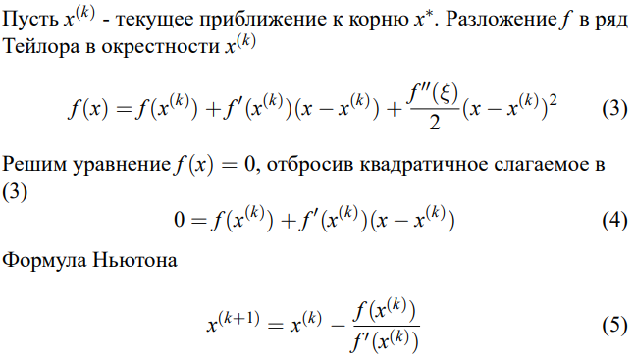Получение расчётной формулы метода Ньютона:

Условия применимости метода:

$f ∈C^{(2)}([a, b])$

1. $f^{'}, f^{''}$ знакопостоянны на $[a, b]$
2. $x^{(0)}:f\left(x^{\left(0\right)}\right)f^{''}\left(x^{\left(0\right)}\right)>0$ (условие Фурье)

**Результаты исследования методов**

Предварительный анализ задачи:

$f\left(x\right)= x^{4}-18x-10$ (1)

По теореме о верхней границе найдем промежутки, в которых лежат положительные и отрицательные корни.

1. Первый отрицательный коэффициент: -18, его номер: 3

Наибольший по модулю отрицательный коэффициент: -6

$x^{*}$ ≤ 1 + $\sqrt[3]{\frac{18}{1}} →x_{1}^{*}≤3.621$

1. Произведем замену $x= \frac{1}{y}: f\left(\frac{1}{y}\right)=-\frac{1}{y^{4}}(10y^{4}+18y^{3}-1)$

Первый отрицательный коэффициент: -1, его номер: 4

Наибольший по модулю отрицательный коэффициент: -1

$$\frac{1}{x}=y≤1+\sqrt[4]{\frac{1}{10}} →x_{1}^{*}≥0.641$$

1. Произведем замену $x= -y: f\left(-y\right)=y^{4}+18y-10)$

Первый отрицательный коэффициент: -10, его номер: 4

Наибольший по модулю отрицательный коэффициент: -10

$$-x=y≤1+\sqrt[4]{\frac{10}{1}} →x_{2}^{*}≥-1.778$$

1. Произведем замену $x= -\frac{1}{y}: f\left(-\frac{1}{y}\right)=-\frac{1}{y^{4}}(10y^{4}-18y^{3}-1)$

Первый отрицательный коэффициент: -18, его номер: 1

Наибольший по модулю отрицательный коэффициент: -18

$$-\frac{1}{x}=y≤1+\sqrt[1]{\frac{18}{10}} →x_{2}^{*}≤-0.357$$

Получено два промежутка:

[0.641; 3.621] – для положительного корня

[-1.778; -0.357] – для отрицательного корня

Для метода Ньютона в качестве начальных приближений взяты значения $x_{0}^{1}=3 и x_{0}^{2}= -1$ для положительного и отрицательного корней соответственно.

Проверка условий применимости методов:

Метод 1: Метод половинного деления:

1. Функция непрерывна на всей числовой оси (значит и на любом отрезке)
   1. f (0.641) * f (3.621) = -2066,1528 < 0
   2. f (-1.778) * f (-0.357) = -113,5645 < 0

Метод 2: Метод Ньютона:

1. Функция и первые две ее производные непрерывны
2. $f^{'}(x_{0}), f^{''}(x_{0})$ знакопостоянны

$f\left(3\right)f^{''}\left(3\right)= 1836>0$

$f\left(-1\right)f^{''}\left(-1\right)=108 >0$

Следовательно, начальные условия удовлетворяют условиям применимости методов.

Рассмотрим вторую функцию.

$f\left(x\right)=5^{x}-6x-7$ (2)

Определим количество корней и промежутки их нахождения с помощью пакета MATLAB. Из графика видно, что функция имеет два корня на промежутках [1.5; 2.5] и [-2; -0.5] соответственно. Зададим начальное приближение $x_{0}^{1}=2$ для положительного и $x_{0}^{2}=-2$ для отрицательного корней.

Проверка условий применимости методов:

Метод 1: Метод половинного деления:

1. Функция непрерывна на всей числовой оси (значит и на любом отрезке)
   1. f (1.5) * f (2.5) = -162,72 < 0
   2. f (-2) * f (-0.5) = -18 < 0

Метод 2: Метод Ньютона:

1. Функция и первые две ее производные непрерывны
2. $f^{'}(x_{0}), f^{''}(x_{0})$ знакопостоянны

3.1. $f\left(2\right)f^{''}\left(2\right)= 388,8>0$

3.2. $f\left(-2\right)f^{''}\left(-2\right)=0,5 >0$

Следовательно, начальные условия удовлетворяют условиям применимости методов.

Проанализируем и сравним эффективность каждого из двух методов между собой при помощи построения графика зависимости логарифма дельты от логарифма эпсилон. По оси абсцисс будем откладывать значения натурального логарифма эпсилон (допустимая погрешность, меняющаяся от 10 до ${10}^{-10}$), по оси ординат – значения натурального логарифма дельты (разность между действительным корнем и тем, который был получен после применения метода).

Первые два графика иллюстрируют скорость сходимости разных методов к 1-му корню алгебраического уравнения.

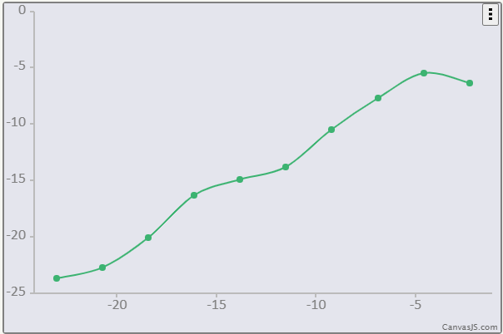

**Метод половинного деления**

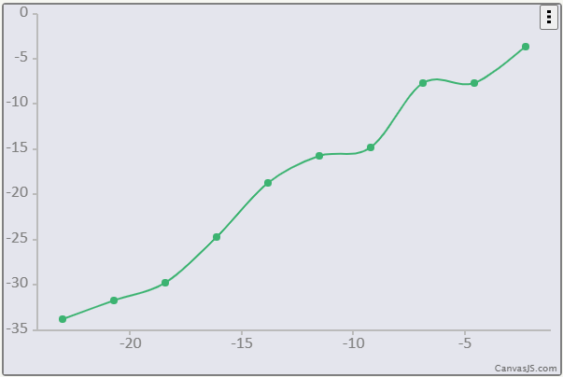

**Метод Ньютона**

Следующие два графика иллюстрируют скорость сходимости разных методов ко 2-му корню алгебраического уравнения.

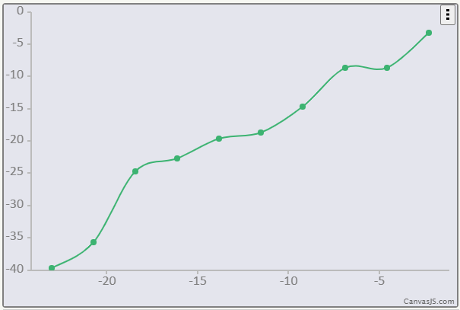

**Метод Ньютона**

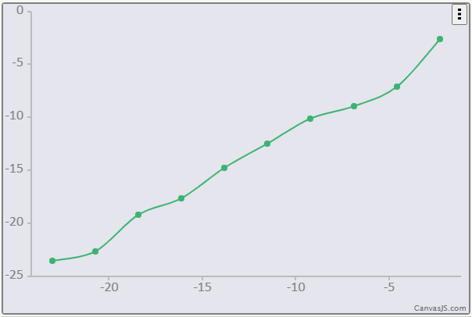

**Метод половинного деления**

Исследуя угловые коэффициенты полученных графиков, получим линейную скорость сходимости для метода половинного деления ($\tan{α= }\frac{17}{16} ≈1.1$) и квадратичную скорость сходимости для метода Ньютона ($\tan{α= }\frac{23}{11} ≈2.1$).

**Выводы**

1. Зависимость следующего приближения к корню и у трансцендентной функции, и у функции полинома показывает, что метод Ньютона гораздо эффективнее, чем метод половинного деления.
2. Номер последней итерации с уменьшением допустимой погрешности увеличивается у обоих методов, однако вновь метод Ньютона оказался эффективнее метода половинного деления, поскольку он в принципе быстрее работает.
3. Из минусов метода Ньютона можно выделить большие накладываемые требования на функцию, а также два вычисления на каждой итерации (значение функции в точке и ее производной в точке) в отличие от метода половинного деления, где необходимо производить только одно вычисление функции на каждой итерации. Метод половинного деления в свою очередь достаточно прост в реализации и требует от функции минимальных условий.